កិច្ចការផ្ទះ មេរៀនរំឭកទី២២ ប្រកបនឹង ប ប់

សិស្សឈ្មោះ ...................................... ថ្នាក់ទី ២ (.......) ពិន្ទុ៖ ........../១០

១.​ ចូរគូសភ្ជាប់ពាក្យទៅនឹងរូបភាព (៤ពិន្ទុ)

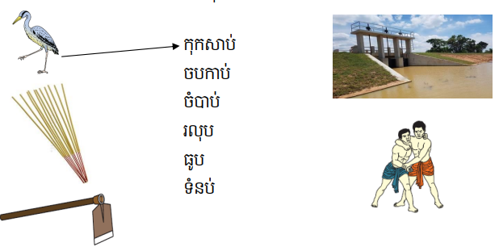

២. ចូរគូសវង់ពាក្យដែលប្រកបនឹង ប ប់ (៤ពិន្ទុ)

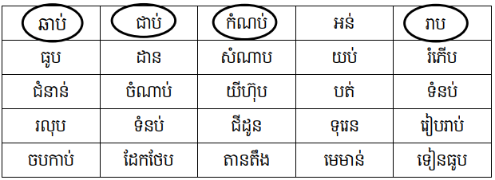

៣. ចូរសរសេរពាក្យឱ្យត្រូវនឹងរូបភាព (២ពិន្ទុ)

